https://www.manutan.com/blog/en/glossary/edi-what-it-means-how-it-works-and-the-main-benefits-it-offers

EDI的含义，作用方式以及主要优势

EDI(电子数据交换)是指两个商业伙伴之间，从计算机到计算机，以标准电子格式交换文件。

本篇文章中，您将找到以下EDI问题的答案：
如何定义EDI？
EDI主要针对哪些情况？
EDI是如何工作的？
EDI的三个主要优势

如何定义EDI？

电子数据交换取代了传统的通信方式，例如邮寄，传真和电子邮件，因此在时间，成本和质量方面改善并优化了两家公司之间的信息流。

INSEE(法国国家统计和经济研究所)对这一概念进行了相当全面的定义。"电子数据交换(EDI)是一种技术，它取代了公司之间的实际文件交换(如订单、发票、交货单等)，按照标准化的格式，在通过专业连接或通过(私人)增值网络(VAN)连接的计算机之间进行交换。EDI所传输的数据的结构参考国际技术标准(如Edifact)。
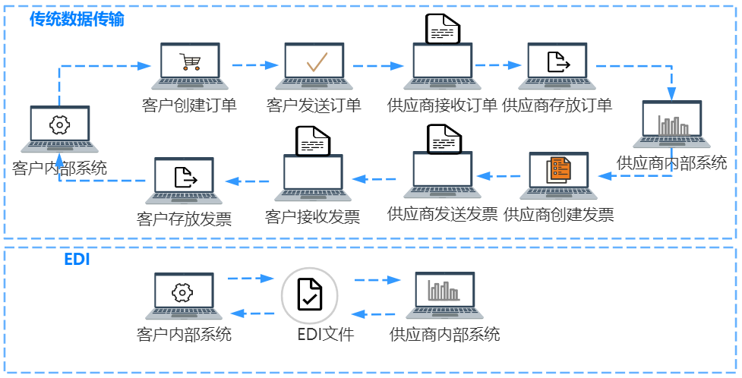
传统数据转换对比EDI
EDI主要针对哪些情况？
只要合作伙伴能够解读这些数据，并以自动化的方式将其整合到自己的信息系统中。任何公司都可以使用EDI与合作伙伴（供应商、客户、银行等）交换商业文件。
EDI是如何工作的？
所有业务文件都可以利用电子数据交换进行数字化处理，如订单表格、采购订单、委托书、发票、付款文件、运输通知、海关文件和库存分析等。

然而，这些文件必须遵循一种标准格式，以便计算机能够自动处理这种信息流。有几种标准（XML和OCI用于与采购请求、订单和订单确认等有关的信息）可以确保标准化，每种标准都有几个版本。在发送任何文件之前，必须和交易伙伴统一即将使用的格式（标准和版本）。

一旦决定了格式，EDI工作过程将遵循三个主要步骤：
1. 准备文件
首先，需要收集和整理制作文件所需的资料。

2. 将文件翻译成正确的格式
接下来，必须将内部文件转换为规定的格式。要做到这一点，您可以购买和使用自己的EDI软件，或者使用专业的EDI供应商。

3. 连接并发送文件
您的业务文件已经准备好了! 有多种方法可以将它们发送给您的业务伙伴。
使用安全协议直接连接，也被称为点对点EDI。
通过EDI网络供应商连接

EDI的三个主要优势

通过数字化和优化业务文件的交换，EDI使您能够：

降低成本
由于自动交换，处理成本，特别是人工成本大大降低。例如，人工处理发票的平均成本为每张发票近211.5人民币。但是，如果以电子方式处理，则每张发票的成本就会降低到24.6人民币多一点。

提高效率
交易所的自动化和数字化大大减少了人工干预。因此，使用电子数据交换可以减少错误，优化处理速度，同时也提高了交易所的安全性和可追溯性。平均交易处理时间从5天（纸质）减少到1小时以内（使用EDI）。

改善业务关系
减少错误和延误，采用共同的语言，加快沟通速度，降低成本——所有这些因素都有助于加强当前和未来交易伙伴之间的关系。

